UČIVO (14. – 21. 4.) 6.A
Český jazyk
- Opakování zájmen
Několikrát si procvič online testík : http://skolicka6.sweb.cz/ZAJMENA/ZAJMENA5.htm (výsledek si vždy vyfoť a fotku s nejlepším výsledkem mi pošli na mail)

- Přečti si v učebnici úvod ke slovesům – zaměř se na modré rámečky v učebnici na straně 86-89.
Pusť si video - https://www.youtube.com/watch?v=1qBQhycQSEM

Vypracuj stranu 21 v pracovním sešitě.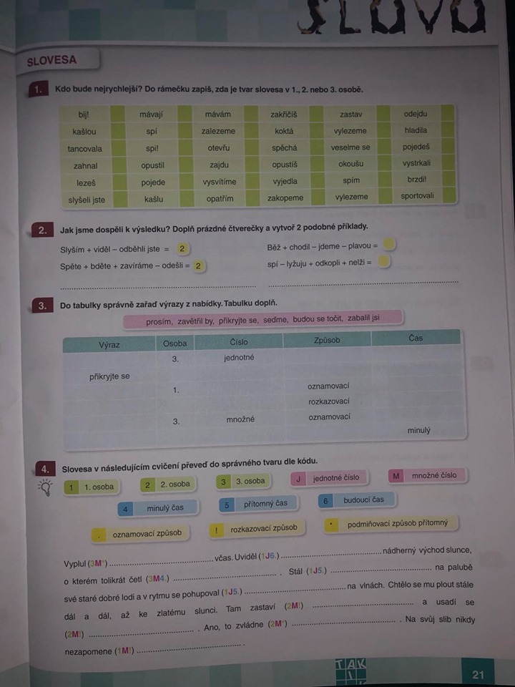

+ stranu 22 (pokud budeš stíhat)
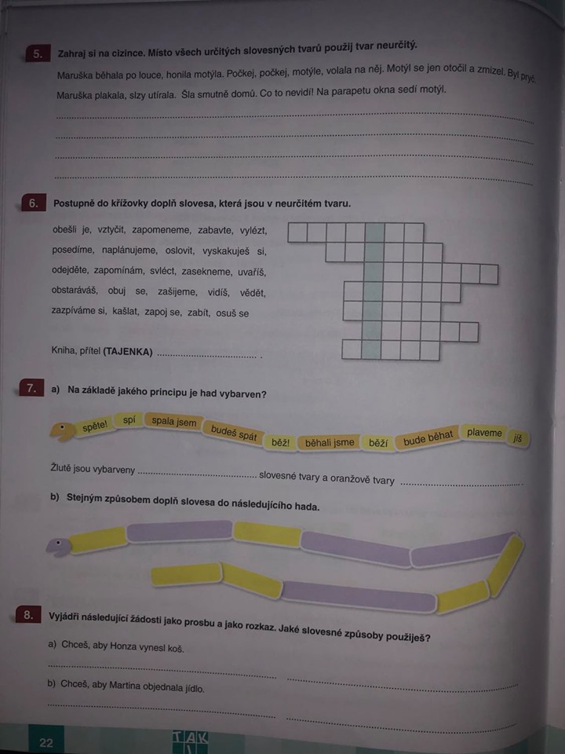

Zkuste si online procvičování s videem :
Určete u sloves: SLYŠÍME, POLETÍTE, VIDĚL JSEM, SEDÍME, UPEKLA, PŘINESE osobu, číslo a čas – vše si napište na papír poté si pusťte video a s ním si svou práci zkontrolujte. https://www.youtube.com/watch?v=KazZUzbR2Wk
Papír poté vyfoť a zašli mi fotku na mail.

